

Prácticas de

Administración de Bases de Datos

Grado en Ingeniería Informática

**PRÁCTICA 8**

Gestión y control de la concurrencia (Bloqueos)

**Ejercicios**

1. Consulta la sintaxis y semántica de la sentencia SELECT … FOR UPDATE.

1. Consulta la descripción de la tabla DBA_LOCK y la información que proporciona.

1. Inicia dos sesiones (con el mismo usuario) y ejecuta las siguientes sentencias. Observa los posibles bloqueos mediante la consulta de la tabla DBA_LOCK.

Sesión A Sesión B

|  |  |  |
| --- | --- | --- |
| **1** | **SELECT TIPO FROM TRENES WHERE TIPO = 'Talgo 350' FOR UPDATE;** |  |
| **2** |  | **DELETE TRENES**  **WHERE TIPO = 'Talgo 350';**  **BLOQUEADO** |
| **3** | **COMMIT; DESBLOQUEADO** |  |
| **4** |  | **UPDATE TRENES**  **SET VELOCIDAD = 355**  **WHERE TIPO = 'Talgo 350';** |
| **5** | **SELECT TIPO FROM TRENES WHERE TIPO = 'Talgo 350' FOR UPDATE NOWAIT;**  **BLOQUEADO** |  |
| **6** | **SELECT TIPO FROM TRENES WHERE TIPO = 'Talgo XXI' FOR UPDATE;** |  |
| **7** | **COMMIT;** |  |
| **8** | **LOCK TABLE TRENES IN EXCLUSIVE MODE;**  **BLOQUEADO** |  |
| **9** |  | **ROLLBACK; DESBLOQUEADO** |
| **10** | **COMMIT;** |  |

1. Inicia dos sesiones (con el mismo usuario) y ejecuta las siguientes sentencias. Observa los posibles bloqueos mediante la consulta de la tabla DBA_LOCK.

Sesión A Sesión B

|  |  |  |
| --- | --- | --- |
| **1** | **LOCK TABLE ENLACES IN SHARE MODE;**  **1** |  |
| **2** |  | **LOCK TABLE ENLACES IN SHARE MODE;**  **2** |
| **3** | **UPDATE ENLACES**  **SET NUMPASAJEROS = 201 WHERE ID = 'ALVIA 215';**  **Se queda bloqueado hasta commit o rollback;** |  |
| **4** |  | **COMMIT;**  **Permite actualizar enlaces de la sesión A al dejar el lock** |
| **5** | **ROLLBACK;**  **3** |  |
| **6** | **LOCK TABLE ENLACES IN SHARE MODE;**  **4** |  |
| **7** |  | **LOCK TABLE TRENES IN EXCLUSIVE MODE;**  **5** |
| **8** |  | **LOCK TABLE ENLACES IN EXCLUSIVE MODE;**  **Expera a que se libere la tabla enlace** |
| **9** | **LOCK TABLE TRENES IN EXCLUSIVE MODE;**  **Espera a que se libere** | **Hace que libere la tabla enlaces**  **Para evitar interbloqueo** |
| **10** | **Bloquea la tabla** | **ROLLBACK; desbloquea** |

1:



2:



3: 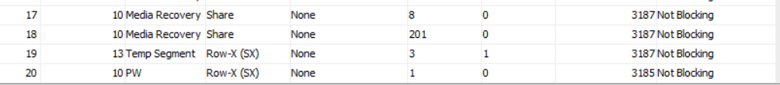

4:



5:

